Министерство образования и науки Российской Федерации Федеральное агентство по образованию Федеральное государственное бюджетное образовательное учреждение высшего образования «Вятский государственный университет»

Факультет автоматики и вычислительной техники

Кафедра электронных вычислительных машин

Лабораторная работа №2

«Синтез триггеров»

по курсу «Схемотехника»

Выполнили студентки группы ИВТ-21______________/Птахова А.М./

Проверил ________________________________/ Мельцов В.Ю./

Киров 2022

**1. Задание**

Реализовать D-триггер в базисе И-НЕ

**2. Таблица истинности**

|  |  |  |  |  |
| --- | --- | --- | --- | --- |
| C | D | S | R | Q* |
| 0 | 0 | 1 | 0 | 0 |
| 0 | 0 | 0 | 1 | 1 |
| 0 | 1 | 1 | 0 | 0 |
| 0 | 1 | 0 | 1 | 1 |
| 1 | 0 | 1 | 0 | 0 |
| 1 | 0 | 0 | 1 | 0 |
| 1 | 1 | 1 | 0 | 1 |
| 1 | 1 | 0 | 1 | 1 |

**3. Уравнение**

Q*=¬C¬D¬SR˅¬CD¬SR˅CDS¬R˅CD¬SR

**4. Функциональная схема**

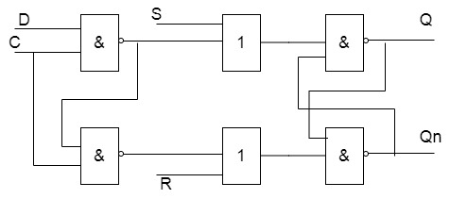

**5. Принципиальная схема**

B0(S)

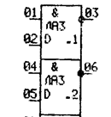 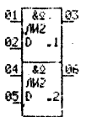 

D3

D2

D1

L1(Qn)

L0(Q)

B2(R)

GLO1(C)

B1(D)

**6. Питание микросхем**

|  |  |  |
| --- | --- | --- |
| D1, D2, D3 | 07 | 0В |
| D1, D2, D3 | 14 | +5В |

**7. Вывод**

В ходе выполнения лабораторной работы были получены навыки построения D-триггера в базисе И-НЕ